|  |  |  |  |  |
| --- | --- | --- | --- | --- |
| Numer zlecenia oraz nazwa i akronim projektu:  CARRENT | | Zleceniodawca:  Mikołaj Noga | | |
| Zespół projektowy:  Hubert Ambrożewicz | | Kierownik projektu:  Hubert Ambrożewicz | | |
| Nazwa dokumentu:  *Specyfikacja Wymagań Systemowych* | | Odpowiedzialny za dokument:  *Hubert Ambrożewicz* | | |
| Historia dokumentu | | | | |
| Wersja | Opis modyfikacji | Rozdział / strona | Autor modyfikacji | Data | |
| 1.0.0 | Wstępna wersja | całość | Ambrożewicz Hubert | 24.03.2024 21:37 | |

# Opis etapu: Celem etapu jest udokumentowanie procesu i podjętych decyzji związanych ze zbieraniem, przetwarzaniem i analizowaniem wymagań.

# Oczekiwane produkty: Specyfikacja wymagań systemowych w postaci dokumentu o strukturze według poniższego szablonu i nazewnictwie zgodnym ze składnią SWS-Gr*A*_v*0* – gdzie *A* to numer porządkowy grupy, a *0* to numer wersji.

# Wprowadzenie – o dokumencie

## Cel dokumentu

Dokument ma na celu zdefiniowanie wymagań dotyczących projektu strony internetowej do wypożyczania aut na podstawie analizy otoczenia projektu oraz potrzeb klienta.

## Zakres dokumentu

Dokument zawiera wymagania funkcjonalne i pozafunkcjonalne, oraz wymagania na środowisko docelowe.

## Dokumenty powiązane

{Pełna lista opracowań poza zakresem dokumentu, lecz powiązanych merytorycznie z tym dokumentem; ujęte wersje poszczególnych dokumentów; także poprzednie wersje dokumentu SWS}

diagram przypadków użycia:

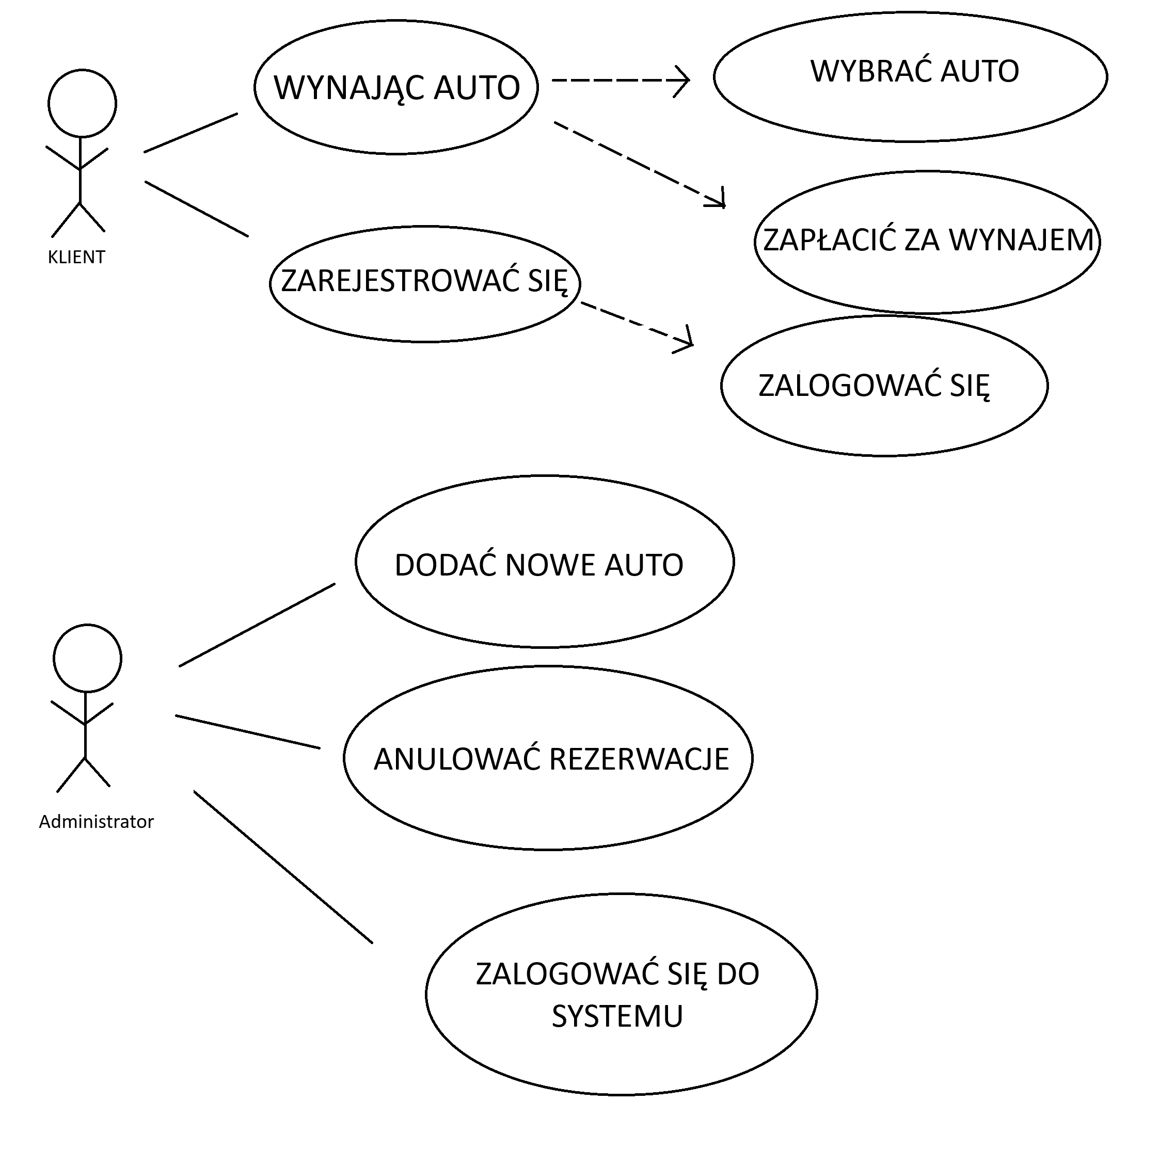

## Odbiorcy

Odbiorcami dokumentu są zleceniodawca, zleceniobiorca, członkowie zespołu projektowego oraz osoby odpowiedzialne za realizację projektu. Prawa autorskie do dokumentu przysługują CARRENT. Akt prawny regulujący prawa autorskie to ustawa o prawie autorskim i prawach pokrewnych.

## Słownik pojęć

Klient: Osoba lub podmiot korzystający z usług strony internetowej do wypożyczania aut.

Udziałowiec: Każdy podmiot, ożywiony bądź nie, który bierze udział w projekcie lub na którego projekt może wpływać.

# Projekt w kontekście

{Opis systemu w docelowym środowisku jego zastosowania }

## Kontekst biznesowy

System będzie funkcjonować jako platforma internetowa umożliwiająca użytkownikom wypożyczanie aut. Będzie integrować się z bazą danych klientów oraz systemem płatności.

## Udziałowcy

|  |  |
| --- | --- |
| KARTA UDZIAŁOWCA | |
| Identyfikator: | UOB 01 |
| Nazwa: | Klient wewnętrzny |
| Opis: | Pracownik działu obsługi klienta |
| Typ udziałowca: | Ożywiony bezpośredni |
| Punkt widzenia: | Obsługa klienta |
| Ograniczenia: | - |
| Wymagania: | - |
| KARTA UDZIAŁOWCA | |
| Identyfikator: | UNP 01 |
| Nazwa: | Baza danych |
| Opis: | Baza danych klientów i pojazdów |
| Typ udziałowca: | Nieożywiony pośredni |
| Punkt widzenia: | Techniczny |
| Ograniczenia: | - |
| Wymagania: | - |
| KARTA UDZIAŁOWCA | |
| Identyfikator: | UOB 02 |
| Nazwa: | Administrator |
| Opis: | Osoba zarządzająca systemem |
| Typ udziałowca: | Ożywiony bezpośredni |
| Punkt widzenia: | Zarządzanie systemem |
| Ograniczenia: | - |
| Wymagania: | - |
| KARTA UDZIAŁOWCA | |
| Identyfikator: | UOB 03 |
| Nazwa: | Marketingowiec |
| Opis: | Osoba odpowiedzialna za promocję usługi |
| Typ udziałowca: | Ożywiony bezpośredni |
| Punkt widzenia: | Marketing |
| Ograniczenia: | - |
| Wymagania: | - |
| KARTA UDZIAŁOWCA | |
| Identyfikator: | UNP 02 |
| Nazwa: | Serwer |
| Opis: | Serwer hostingowy dla aplikacji |
| Typ udziałowca: | Nieożywiony pośredni |
| Punkt widzenia: | Techniczny |
| Ograniczenia: | - |
| Wymagania: | - |
| KARTA UDZIAŁOWCA | | |
| Identyfikator: | | UOB4 |
| Nazwa: | | Programista |
| Opis: | | Osoba odpowiedzialna za napisanie kodu aplikacji |
| Typ udziałowca: | | Ożywiony pośredni |
| Punkt widzenia: | | Techniczny |
| Ograniczenia: | | - |
| Wymagania: | | - |

# Wymagania

{Wymaganie jest to potrzeba klienta lub ograniczenie narzucone przez innego udziałowca, wyrażone jako cecha projektowanego rozwiązania. Wymagania dzielimy na ogólne (zarówno biznesowe jak i dziedzinowe); funkcjonalne, pozafunkcjonalne; na środowisko docelowe oraz dotyczące procesu wytwarzania - odpowiednio w punktach poniżej.}

## Wymagania ogólne i dziedzinowe

{Doprecyzowanie celów projektu / przedsięwzięcia zdefiniowanych na etapie zlecenia projektu / założeń wstępnych (KP, DZW). Wymagania ogólne / biznesowe / dziedzinowe pokazują system w kontekście i charakteryzują dziedzinę, w której będzie eksploatowany system, np. edukacja, finanse itp (mogą wymagać uwzględnienie specyficznych przepisów i zasad)}

|  |  |  |  |
| --- | --- | --- | --- |
| KARTA WYMAGANIA | | | |
| Identyfikator: | W01 | Priorytet: | M |
| Nazwa | Rejestracja użytkownika | | |
| Opis | Użytkownicy powinni mieć możliwość rejestracji konta w celu korzystania z usług serwisu. | | |
| Udziałowiec | Klient wewnętrzny | | |
| Wymagania powiązane | - | | |

|  |  |  |  |
| --- | --- | --- | --- |
| KARTA WYMAGANIA | | | |
| Identyfikator: | W02 | Priorytet: | S |
| Nazwa | System płatności | | |
| Opis | System musi obsługiwać płatności online za wypożyczenie auta. | | |
| Udziałowiec | Klient wewnętrzny | | |
| Wymagania powiązane | - | | |

|  |  |  |  |
| --- | --- | --- | --- |
| KARTA WYMAGANIA | | | |
| Identyfikator: | W03 | Priorytet: | M |
| Nazwa | Bezpieczeństwo danych | | |
| Opis | System musi zapewnić bezpieczeństwo danych użytkowników oraz transakcji. | | |
| Udziałowiec | Administrator | | |
| Wymagania powiązane | - | | |

|  |  |  |  |
| --- | --- | --- | --- |
| KARTA WYMAGANIA | | | |
| Identyfikator: | W04 | Priorytet: | S |
| Nazwa | Dostępność wsparcia technicznego | | |
| Opis | System powinien zapewnić szybkie i skuteczne wsparcie techniczne dla użytkowników. | | |
| Udziałowiec | Klient wewnętrzny | | |
| Wymagania powiązane | - | | |

|  |  |  |  |
| --- | --- | --- | --- |
| KARTA WYMAGANIA | | | |
| Identyfikator: | W05 | Priorytet: | M |
| Nazwa | Optymalizacja wydajności systemu | | |
| Opis | System powinien działać sprawnie nawet w przypadku dużej liczby użytkowników jednocześnie korzystających z usług. | | |
| Udziałowiec | Administrator | | |
| Wymagania powiązane | - | | |

|  |  |  |  |
| --- | --- | --- | --- |
| KARTA WYMAGANIA | | | |
| Identyfikator: | W06 | Priorytet: | S |
| Nazwa | Zgodność z przepisami prawnymi | | |
| Opis | System musi być zgodny z obowiązującymi przepisami prawnymi dotyczącymi ochrony danych osobowych oraz przetwarzania transakcji. | | |
| Udziałowiec | Administrator | | |
| Wymagania powiązane | - | | |

## Wymagania funkcjonalne

{Funkcje/usługi; wymagania funkcjonalne powinny odpowiadać na pytanie: co system ma robić?

W tym podrozdziale powinny znaleźć się tabele przedstawione w podpunkcie 3.2.1 opracowane dla każdego zidentyfikowanego wymaganie funkcjonalnego.}

### Nazwa funkcji / usługi}

|  |  |  |  |
| --- | --- | --- | --- |
| KARTA WYMAGANIA | | | |
| Identyfikator: | F01 | Priorytet: | M |
| Nazwa | Rezerwacja pojazdu | | |
| Opis | Użytkownik powinien mieć możliwość rezerwacji wybranego pojazdu na określony termin. | | |
| Kryteria akceptacji | Użytkownik może wybrać dostępny pojazd.  Użytkownik określa daty rezerwacji.  Użytkownik otrzymuje potwierdzenie rezerwacji. | | |
| Dane wejściowe | Wybór pojazdu, daty rezerwacji. | | |
| Warunki początkowe | Użytkownik jest zalogowany do systemu. | | |
| Warunki końcowe | Użytkownik otrzymuje potwierdzenie rezerwacji. | | |
| Sytuacje wyjątkowe | Brak dostępnych pojazdów w wybranym terminie. | | |
| Szczegóły implementacji | - | | |
| Udziałowiec | Programista | | |
| Wymagania powiązane | - | | |

|  |  |  |  |
| --- | --- | --- | --- |
| KARTA WYMAGANIA | | | |
| Identyfikator: | F02 | Priorytet: | S |
| Nazwa | Zarządzanie flotą pojazdów | | |
| Opis | Administrator powinien mieć możliwość dodawania, usuwania i edycji informacji o dostępnych pojazdach w systemie. | | |
| Kryteria akceptacji | Administrator może dodawać nowe pojazdy.  Administrator może usuwać istniejące pojazdy.  Administrator może aktualizować dane pojazdów. | | |
| Dane wejściowe | Informacje o nowym pojeździe, zmienione informacje dotyczące pojazdu. | | |
| Warunki początkowe | Administrator jest zalogowany do systemu. | | |
| Warunki końcowe | Zaktualizowane informacje o pojeździe są widoczne dla użytkowników. | | |
| Sytuacje wyjątkowe | Brak dostępu do systemu przez administratora. | | |
| Szczegóły implementacji | - | | |
| Udziałowiec | Administrator, Programista | | |
| Wymagania powiązane | - | | |

|  |  |  |  |
| --- | --- | --- | --- |
| KARTA WYMAGANIA | | | |
| Identyfikator: | F03 | Priorytet: | S |
| Nazwa | Generowanie raportów | | |
| Opis | System powinien umożliwiać generowanie różnych raportów dotyczących wynajmowanych pojazdów, transakcji, oraz danych klientów. | | |
| Kryteria akceptacji | Administrator może generować raporty na podstawie różnych kryteriów.  Wygenerowane raporty są zapisywane i dostępne do późniejszego wykorzystania. | | |
| Dane wejściowe | Kryteria generowania raportu. | | |
| Warunki początkowe | Administrator jest zalogowany do systemu. | | |
| Warunki końcowe | Wygenerowany raport jest dostępny do pobrania. | | |
| Sytuacje wyjątkowe | Brak danych do wygenerowania raportu. | | |
| Szczegóły implementacji | - | | |
| Udziałowiec | Programista, Administrator | | |
| Wymagania powiązane | - | | |

|  |  |  |  |
| --- | --- | --- | --- |
| KARTA WYMAGANIA | | | |
| Identyfikator: | F04 | Priorytet: | C |
| Nazwa | System powiadomień | | |
| Opis | System powinien wysyłać powiadomienia e-mailowe użytkownikom dotyczące potwierdzenia rezerwacji, terminu zwrotu pojazdu, oraz innych istotnych informacji. | | |
| Kryteria akceptacji | Użytkownicy otrzymują powiadomienia e-mailowe na podane przez siebie adresy.  Powiadomienia zawierają istotne informacje dotyczące wypożyczenia pojazdu. | | |
| Dane wejściowe | Adres e-mail użytkownika. | | |
| Warunki początkowe | Użytkownik dokonał rezerwacji pojazdu. | | |
| Warunki końcowe | Użytkownik otrzymuje powiadomienie e-mailowe potwierdzające rezerwację lub inne istotne informacje. | | |
| Sytuacje wyjątkowe | Nieprawidłowy adres e-mail użytkownika, błąd wysyłania powiadomienia. | | |
| Szczegóły implementacji | - | | |
| Udziałowiec | Programista | | |
| Wymagania powiązane | - | | |

### Interfejs z otoczeniem

{Punkty styku projektowanego systemu z innymi podsystemami/sieciami/operatorami np. dopasowanie do baz danych, formatów, usług oferowanych przez inne, współpracujące systemy bądź serwisy; wymagania dot. dopasowania interfejsów itp.}

|  |  |  |  |
| --- | --- | --- | --- |
| KARTA WYMAGANIA | | | |
| Identyfikator: | I01 | Priorytet: | S |
| Nazwa | Integracja z systemem płatności online | | |
| Opis | System powinien być zintegrowany z zewnętrznym systemem płatności online, aby umożliwić klientom dokonywanie płatności za wypożyczenie pojazdu. | | |
| Kryteria akceptacji | System umożliwia płatności online za wypożyczenie pojazdu.  Integracja jest stabilna i nie powoduje opóźnień w transakcjach. | | |
| Dane wejściowe | Dane płatnicze klienta, informacje o wypożyczonym pojeździe. | | |
| Warunki początkowe | Klient wybrał pojazd do wypożyczenia i zdecydował się na płatność online. | | |
| Warunki końcowe | Pomyślnie zakończona transakcja płatności online, potwierdzona w systemie. | | |
| Sytuacje wyjątkowe | Błąd w komunikacji z systemem płatności online, nieudana transakcja. | | |
| Szczegóły implementacji | - | | |
| Udziałowiec | Administrator | | |
| Wymagania powiązane | - | | |

|  |  |  |  |
| --- | --- | --- | --- |
| KARTA WYMAGANIA | | | |
| Identyfikator: | I02 | Priorytet: | W |
| Nazwa | Interfejs API dla systemów partnerskich | | |
| Opis | System powinien udostępniać interfejs API, który umożliwia integrację z systemami partnerskimi, takimi jak serwisy rezerwacji hoteli, linie lotnicze itp., w celu zapewnienia kompleksowej obsługi podróży klientów. | | |
| Kryteria akceptacji | Interfejs API umożliwia wymianę danych między systemem a partnerami.  Integracja jest dokumentowana i łatwa w użyciu dla programistów partnerskich. | | |
| Dane wejściowe | Zapytania i odpowiedzi API, klucze uwierzytelniające. | | |
| Warunki początkowe | Partnerzy posiadają dostęp do dokumentacji API. | | |
| Warunki końcowe | Wymiana danych między systemem a partnerami odbywa się bez błędów. | | |
| Sytuacje wyjątkowe | Błąd autoryzacji dla partnera, brak odpowiedzi z API partnera. | | |
| Szczegóły implementacji | - | | |
| Udziałowiec | Programista | | |
| Wymagania powiązane | - | | |

## Wymagania pozafunkcjonalne

{Wymagania pozafunkcjonalne odpowiadają na pytanie: jak system ma działać? Obejmują one wymagania jakościowe: niezawodność, wiarygodność, wydajność, kategorie ergonomiczne: łatwość użycia, intuicyjność, modyfikowalność, adaptowalność itp. Wymagania te powinny być wyrażone w mierzalnej formie. Przykładowo,

zamiast: „Wysoka dostępność systemu”,

powinno być: „System powinien być dostępny 7 dni w tygodniu, 24 godziny na dobę”.

zamiast: „System ma być łatwy w użyciu”,

powinno być: „System musi umożliwiać sprawne wprowadzanie dużych ilości masowych danych” albo:

„System ma być intuicyjny do użycia przez niedoświadczonego użytkownika. Powinien być zaopatrzony w instrukcję, pliki pomocy i objaśnienia pozycji menu i klawiszy funkcyjnych.”}

|  |  |  |  |
| --- | --- | --- | --- |
| KARTA WYMAGANIA | | | |
| Identyfikator: | NF01 | Priorytet: | M |
| Nazwa | Dostępność systemu | | |
| Opis | System powinien być dostępny 24/7. | | |
| Kryteria akceptacji | System jest dostępny dla użytkowników przez całą dobę, każdego dnia tygodnia. | | |
| Udziałowiec | Administrator | | |
| Wymagania powiązane | - | | |

|  |  |  |  |
| --- | --- | --- | --- |
| KARTA WYMAGANIA | | | |
| Identyfikator: | NF02 | Priorytet: | M |
| Nazwa | Bezpieczeństwo danych | | |
| Opis | System powinien zapewnić wysoki poziom bezpieczeństwa danych klientów oraz transakcji. | | |
| Kryteria akceptacji | Wszystkie dane klientów przechowywane w systemie są szyfrowane.  System posiada mechanizmy ochrony przed atakami typu SQL injection, cross-site scripting (XSS) oraz inne popularne ataki internetowe. | | |
| Udziałowiec | Programista | | |
| Wymagania powiązane | - | | |

|  |  |  |  |
| --- | --- | --- | --- |
| KARTA WYMAGANIA | | | |
| Identyfikator: | NF03 | Priorytet: | S |
| Nazwa | Zgodność z przeglądarkami internetowymi | | |
| Opis | Aplikacja internetowa powinna być zgodna z głównymi przeglądarkami internetowymi na rynku. | | |
| Kryteria akceptacji | Aplikacja jest przetestowana i działa poprawnie na przeglądarkach takich jak Google Chrome, Mozilla Firefox, Microsoft Edge oraz Safari. Interfejs użytkownika jest spójny i funkcjonalny we wszystkich obsługiwanych przeglądarkach. | | |
| Udziałowiec | Administrator, Programista | | |
| Wymagania powiązane | - | | |

|  |  |  |  |
| --- | --- | --- | --- |
| KARTA WYMAGANIA | | | |
| Identyfikator: | NF04 | Priorytet: | S |
| Nazwa | Łatwość użytkowania | | |
| Opis | System powinien być intuicyjny i łatwy w obsłudze dla użytkowników. | | |
| Kryteria akceptacji | Interfejs użytkownika jest intuicyjny, a procedury są jasne i łatwe do wykonania. | | |
| Udziałowiec | Programista | | |
| Wymagania powiązane | - | | |